เอกสาร | QR code
เอกสารประกอบการเสนอของบประมาณด้านการวิจัย-ประจำปีงบประมาณ-2564.docx | 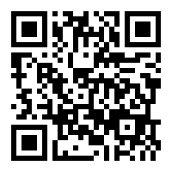
1. วช.ประกาศรับข้อเสนอเชิงหลักการ (Concept Proposal) ปี 64.pdf | 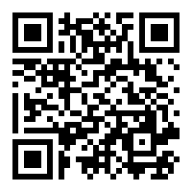
2. สวรส.ประกาศรับข้อเสนอเชิงหลักการ (Concept Proposal) ปี 64.pdf | 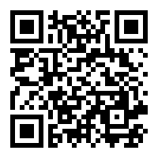
3. บพข.ประกาศรับข้อเสนอเชิงหลักการ (Concept Proposal) ปี 64.pdf | 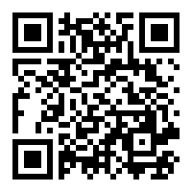
4. บพค.ประกาศรับข้อเสนอเชิงหลักการ (Concept Proposal) ปี 64.pdf | 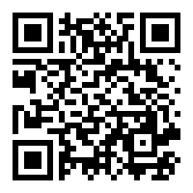
5. บพท.ประกาศรับข้อเสนอเชิงหลักการ (Concept Proposal) ปี 64.pdf | 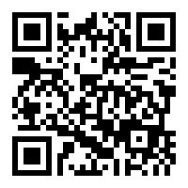
6. แบบฟอร์มเสนอโครงการ ปี 64_concept.docx | 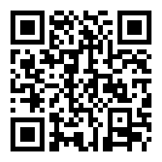
7. คู่มือการยื่นข้อเสนอโครงการ (Concept Proposal) ปี 64.pdf | 